Практическая работа № 2.

Анализ и характеристика объекта защиты

Цель. Анализ структуры, деятельности и защищаемых ресурсов объекта. Категорирование объекта защиты.

Задание 1. Построение структуры подразделений объекта защиты, характеристика назначения объекта и решаемых задач. Определение функционально-отраслевой принадлежности объекта.
Общая характеристика объекта
Объект защиты — ГАПОУ ТО «Колледж цифровых и педагогических технологий» (КЦПТ). Полное наименование: Государственное автономное профессиональное образовательное учреждение Тюменской области «Колледж цифровых и педагогических технологий».
Дата создания: 25 сентября 1921 г. Учредитель: Департамент образования и науки Тюменской области.
Адрес: 625027, Тюменская область, г. Тюмень, ул. Минская, д. 45. Дополнительный адрес осуществления образовательной деятельности: ул. Энергетиков, д. 21.
Режим работы: понедельник–пятница с 08:30 до 17:30, обеденный перерыв с 12:00 до 13:00. Суббота, воскресенье — выходные дни.
Направления деятельности: реализация основных профессиональных образовательных программ среднего профессионального образования по специальностям в области цифровых и педагогических технологий; дополнительное профессиональное образование; учебно-производственная деятельность; робототехника и прототипирование.

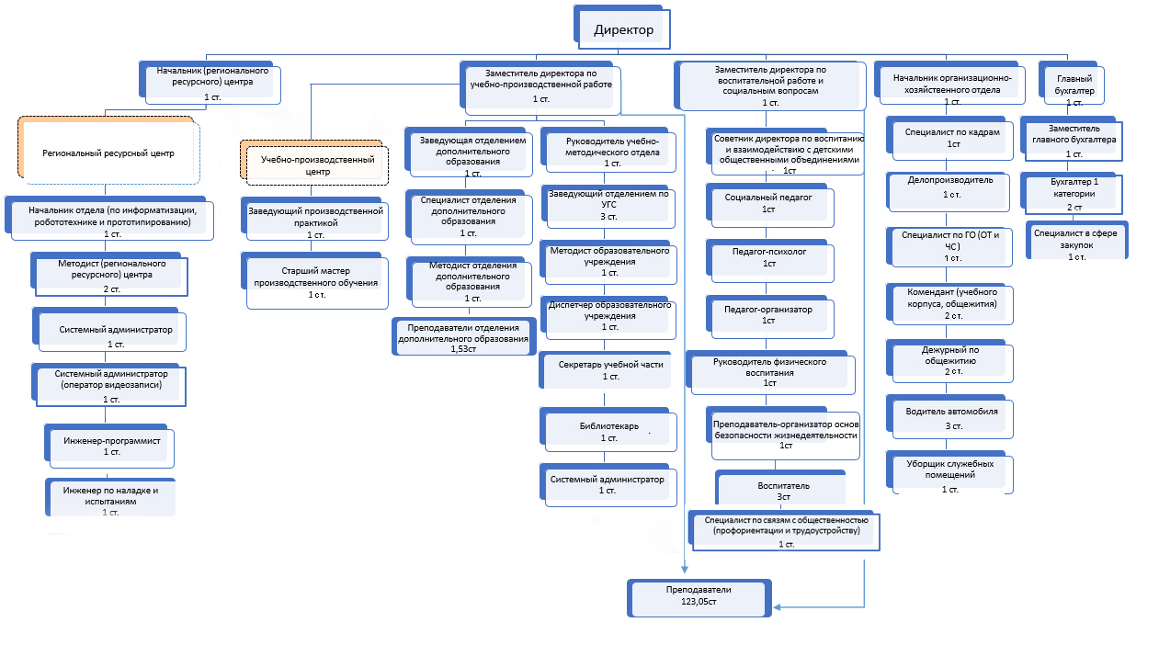
Руководителем является директор, который осуществляет общее управление центром. В подчинении у директора находятся:
начальник регионального ресурсного центра, отвечающий за информатизацию, робототехнику и прототипирование;
заместитель директора по воспитательной работе и социальным вопросам, отвечающий за учебно-методическую работу, воспитание, психолого-социальную поддержку и кадровое делопроизводство;
начальник организационно-хозяйственного отдела, отвечающий за обслуживание зданий, общежития, транспорт и уборку;
главный бухгалтер, отвечающий за бухгалтерский учёт и закупки.
Начальнику регионального ресурсного центра подчиняются методист, системные администраторы, инженер-программист и инженер по наладке. Заместителю директора подчиняются руководитель учебно-методического отдела, заведующий отделением дополнительного образования, преподаватели, воспитатели, социальный педагог, педагог-психолог, библиотекарь, специалист по кадрам и делопроизводитель. Начальнику хозотдела подчиняются комендант, дежурный по общежитию, водитель и уборщик. Главному бухгалтеру подчиняются его заместитель, бухгалтеры и специалист по закупкам.
Каждый сотрудник подчиняется своему непосредственному руководителю. Организационная структура объекта построена по линейно-функциональному признаку.
Колледж относится к зданиям социального назначения, поскольку он предназначен для предоставления общественно значимых услуг населению — в данном случае, образовательных. Это не производственный и не коммерческий объект, а учреждение, обеспечивающее реализацию конституционных прав граждан на образование, воспитание и социальное развитие.
Заданный объект относится к объектам социальной инфраструктуры, а именно к учреждениям среднего профессионального образования (колледжу). В результате нарушения безопасности возможны следующие виды ущерба: моральный (подрыв репутации), материальный (хищение или повреждение имущества, оборудования, денег), ущерб здоровью (травмирование студентов и персонала при пожаре, обрушении или теракте), ущерб информационной безопасности (утечка персональных данных, сбой информационных систем), а также социальный ущерб (срыв учебного процесса). Масштаб ущерба – локальный или муниципальный. В соответствии с ГОСТ Р 50776-95 колледж относится к III категории (объекты с невысоким уровнем риска), так как он не является особо важным государственным или режимным объектом, но требует охраны жизни и здоровья людей и имущества. Назначение колледжа – реализация образовательных программ среднего профессионального и дополнительного образования, подготовка квалифицированных кадров и развитие личности. Основные решаемые задачи: образовательная, методическая, воспитательная, культурно-просветительская, спортивно-оздоровительная, административно-хозяйственная и информационно-техническая (информатизация, робототехника). На объекте ведутся следующие работы: теоретические и практические учебные занятия (в аудиториях, лабораториях, мастерских, компьютерных классах), производственная практика (на предприятиях), воспитательные мероприятия, административная и кадровая работа, бухгалтерский учёт, хозяйственная деятельность (обслуживание зданий, уборка, транспорт, работа общежития), а также информационно-техническое обслуживание (серверы, сети, электронный журнал). Условия выполнения работ – внутренние помещения, оборудованные мебелью и техникой, учебные мастерские, общежитие, территория объекта, а также сторонние предприятия для практики. Особые условия – соблюдение санитарных норм, пожарной безопасности, охраны труда и антитеррористической защищенности.

Задание 2. Определение содержания и местонахождения защищаемых ресурсов на объекте
Объект защиты | Место расположения
Персонал, студенты, посетители | Всё здание и прилегающая территория
Здания, сооружения | Территория колледжа
Конфиденциальная информация на различных носителях | Учебная часть, бухгалтерия, пост охраны
Оборудование по направлению робототехники | 106
3D-принтеры | 109, 110
Средства вычислительной техники | Учебная часть, пост охраны, бухгалтерия
Мультимедийное оборудование | Учебная часть
Финансовые ценности | Бухгалтерия
Учебно-методическая литература | Учебная часть
Спорт.инвентарь | Спортзал, каб. Педагога физ.культуры

Задание 3. Построение плана объекта. Определение защищаемых зон на плане.
План построен Visio
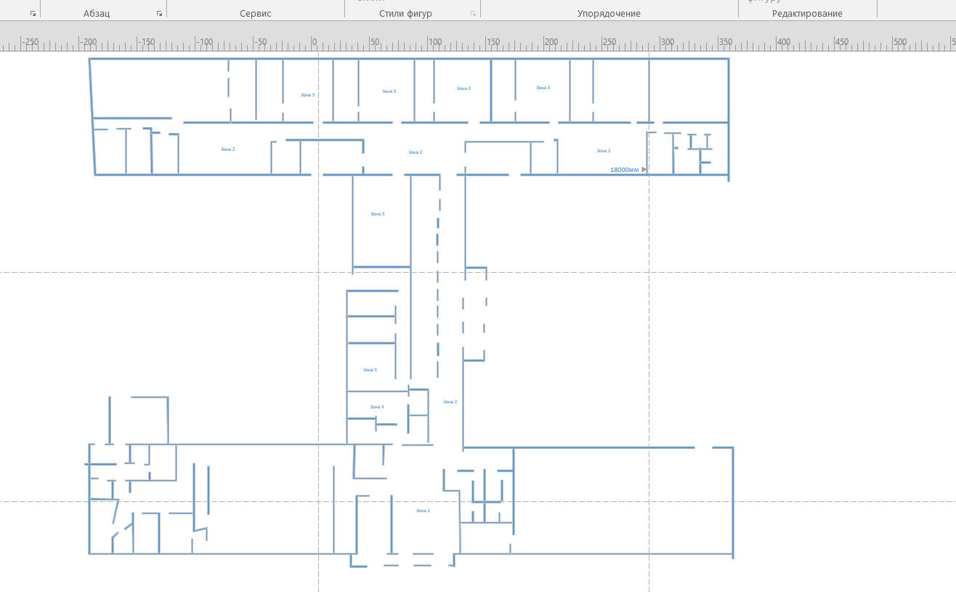
Категория | Наименование зоны | Функциональное назначение | Условия доступа сотрудников | Условия доступа посетителей | Наличие охраны
I | Свободная | Территория перед главным входом, парковка, прилегающая территория | Свободный | Свободный | Есть (видеонаблюдение)
II | Наблюдаемая | Вестибюль, холлы, рекреации, коридоры общего доступа | Свободный | Свободный | Есть (охранник на входе)
III | Регистрационная | Приёмная секретариат, учебные аудитории | Свободный | По предъявлению удостоверения личности | Есть
IV | Режимная | Бухгалтерия,  отдел кадров, учебно-методический отдел , кабинет директора | По служебному удостоверению | По разовым пропускам | Усиленная
V | Усиленной защиты | Серверная, отдел информатизаци | По специальным документам (разрешению руководства) | По спецпропускам | Усиленная охрана
VI | Высшей защиты | Серверное ядро, хранилище резервных копий, архив документов с грифом | По спецдокументам руководства | По спецпропускам | Усиленная охрана + СКУД

Задание 4. Характеристика технической укрепленности объекта. Построение пространственной модели объекта защиты.
Наименование параметра | Данные
Площадь, кв. м | 4800 м2
Высота потолка, м | 3,0 м
Толщина стен: наружных / внутренних | Наружные — кирпичные, ориентировочно 0,5–0,64 м (2–2,5 кирпича); внутренние — 0,25–0,38 м
Окна: количество, тип остекления | 89 окон. (учебные аудитории, коридоры); металлопластиковые стеклопакеты с жалюзи или шторами
Двери: тип, замки | Двери: есть, 2 метра, замки механические вставочные
Система электропитания (освещение) | Центральное электроснабжение; люминесцентные и светодиодные светильники
Система заземления | Имеется
Системы сигнализации | Охранная и пожарная сигнализация, видеонаблюдение
Система вентиляции | Вентиляционные шахты отсутствуют (кроме кухни) (окна, кондиционеры)
Телефонные линии / сети | Телефонная связь ,локальная вычислительная сеть; Wi-Fi
СКУД | Система контроля и управления доступом (контролируемые зоны IV–VI)

Пространственная характеристика помещения | Функциональная, конструктивная и техническая характеристика помещения
Этаж | 1 | Площадь, м2 | 1200
Количество окон, тип сигнализации, наличие штор на окнах | 89 окон. (учебные аудитории, коридоры); металлопластиковые стеклопакеты с жалюзи или шторами | Куда выходят окна | Детский сад, жилая квартира, эл.Энергетиков, тех. Здание, общежитие
Двери, кол-во, одинарные, двойные | 32 двери. 6 из них огнеупорные металлические выходные, 10 пластиковые, остальные деревянные | Куда выходят двери | 6 выходных – улица, остальные: кабинеты, гардероб, лестницы, спортзал, столовая, кухня, бухгалтерия, туалеты
Соседние помещения, название, толщина стен | С востока – общежитие, тех. Помещение  С запада – детский сад  С юга – жилая квартира на ул. Энергетиков  С севера – парк перед входом на территорию колледжа, ул. 50 лет октября

Задание 5. Построение структурной модели конфиденциальной информации.
Наименование элемента информации | Категория информации | Источник информации | Вид носителя | Местонахождение
Персональные данные студентов (ФИО, дата рождения, адрес, СНИЛС, паспортные данные) | Персональные данные (ПДн) | Личные дела студентов, договоры об образовании | Бумажные и электронные | Отдел кадров ПЭВМ учебной части, БД «Электронный колледж»
Персональные данные сотрудников (трудовые книжки, приказы по личному составу) | Персональные данные (ПДн) | Личные карточки сотрудников, трудовые договоры | Бумажные и электронные | зам. директора по УПР, ПЭВМ отдела кадров
Финансовая отчётность (сметы, платёжные поручения, расчёты зарплаты) | Коммерческая / служебная тайна | Бухгалтерские регистры, ведомости, счета | Бумажные и электронные | бухгалтерия, сейф, ПЭВМ бухгалтерии
Приказы и распоряжения руководства | Служебная тайна | Документация директора и заместителей | Бумажные и электронные | сервер организации
Учебные программы, методические разработки, авторские материалы | Объекты интеллектуальной собственности / служебная тайна | Преподаватели, УМО | Электронные и бумажные | серверная
Конфигурация сетевой инфраструктуры (IP-адреса, схемы сети, пароли) | Служебная тайна / конфиденциальная информация | Администратор сети, техническая документация | Электронные носители, бумажные журналы | отдел информатизации
Данные видеонаблюдения | Служебная тайна | Системы видеонаблюдения объекта | Цифровые видеозаписи | Серверная, пост охраны (вестибюль)
Результаты итоговой аттестации (ГИА, экзаменационные ведомости) | Персональные данные / служебная тайна | Экзаменационные материалы, протоколы ГЭК | Бумажные и электронные | учебная часть, архив

Задание 6. Определение категории защищаемого объекта.

Информативный признак категории | Категория исследуемого объекта
По функционально-отраслевой принадлежности | Объект социального назначения — государственное профессиональное образовательное учреждение
По виду возможного ущерба | Информационный ущерб (утечка ПДн, служебной информации); организационный ущерб (нарушение образовательного процесса); финансовый ущерб (нецелевое использование средств, мошенничество); репутационный ущерб
По масштабу возможного ущерба | Локальный и региональный (государственное учреждение Тюменской области, обслуживающее тысячи студентов региона)
По важности объекта | III категория в соответствии с ГОСТ Р 50776-95 (объект с невысоким уровнем риска)
По категории информации | Персональные данные (152-ФЗ); служебная тайна; объекты интеллектуальной собственности
По пожаро- и взрывоопасности | Категория Д
По численности персонала | Менее 500 человек (государственный колледж среднего звена)
По материальным активам | Превышает 500 МРОТ (наличие дорогостоящего оборудования: 3D-принтеры, серверы, робототехнический комплекс, компьютерные классы)

